|  |  |
| --- | --- |
|  |  |

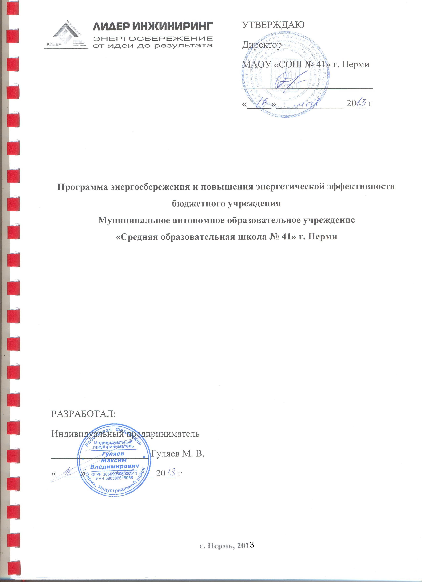

**Паспорт программы энергосбережения и повышения энергетической эффективности**

|  |  |
| --- | --- |
| Наименование программы | «Программа энергосбережения и повышения энергетической эффективности бюджетного учреждения» |
| Основание  Разработки программы | Закон Российской Федерации от 23 ноября 2009 года № 261-ФЗ «Об энергосбережении и повышении энергоэффективности».  Приказ Министерства регионального развития РФ от 17.02.2010 № 61 «Об утверждении примерного перечня мероприятий в области энергосбережения и повышения энергетической эффективности».  Постановление Правительства Российской Федерации от 31 декабря 2009 года № 1225 «О требованиях к региональным и муниципальным программам в области энергосбережения и повышения энергетической эффективности».  Постановление Правительства Российской Федерации от 31 декабря 2009 года № 1221 «Об утверждении правил установления требований энергетической эффективности товаров, работ, услуг, размещение заказов на которые осуществляется для государственных или муниципальных нужд».  План мероприятий по энергосбережению и повышению энергетической эффективности в Российской Федерации (утвержден распоряжением Правительства Российской Федерации от 01 декабря 2009 года № 1830-р.  Приказ Министерства регионального развития Российской федерации от 07 июня 2010 года № 273 «Об утверждении методики расчета значений целевых показателей в области энергосбережения и повышения энергетической эффективности, в том числе в сопоставимых условиях». |
| Заказчик программы | МАОУ «СОШ № 41» г. Перми |
| Разработчик программы | Индивидуальный предприниматель Гуляев Максим Владимирович |
| Координатор программы (контроль исполнения) | Директор МАОУ «СОШ № 41» г. Перми Родионова Капиталина Николаевна, комитет школы по энергоэффективности, заместитель директора по административно-хозяйственной части Кондратова Татьяна Ивановна |
| Цель программы | Снижение расходов школьного бюджета на потребление энергоресурсов и воду Школы за счет рационального использования всех энергетических ресурсов и повышения эффективности их использования. |
| Задачи программы | Снижение удельных показателей электрической энергии, тепловой энергии и воды; Снижение потребления энергии и связанных с этим затрат не менее 15%; Совершенствование системы учёта потребляемых энергетических ресурсов; Внедрение энергоэффективных устройств (оборудования и технологий) в здании Школы; Повышение уровня компетентности работников Школы в вопросах эффективного использования энергетических ресурсов; |
| Целевые индикаторы и показатели программы | Реализация программы позволит: снизить удельные показатели расхода энергоносителей к уровню прошлого года не менее, чем на 3%, Обеспечить снижение удельного потребления энергии в связи с выполнением осуществляемых мероприятий:  2012 год – 4,351 кВтч/чел 0,009 Гкал/м3 0,214 куб.м/чел 2013 год – 4,351 кВтч/чел 0,009 Гкал/м3 0,214 куб.м/чел 2014 год – 4,351 кВтч/чел 0,009 Гкал/м3 0,214 куб.м/чел 2015 год – 4,351 кВтч/чел 0,009 Гкал/м3 0,214 куб.м/чел 2016 год – 4,351 кВтч/чел 0,009 Гкал/м3 0,214 куб.м/чел  Планируемое изменение потребления электроэнергии и тепла и воды по приборам учета: 2012 год – 130,27 кВтч/ 1094,16 Гкал/ 6,40 тыс.куб.м 2013 год – 126,24 кВтч/ 1060,32 Гкал/ 6,20 тыс.куб.м 2014 год – 122,21 кВтч/ 1026,48 Гкал/ 6,01 тыс.куб.м 2015 год – 118,18 кВтч/ 992,64 Гкал/ 5,81 тыс.куб.м 2016 год – 114,16 кВтч/ 958,80 Гкал/ 5,61 тыс.куб.м |
| Срок реализации | 2012-2016 годы |
| Механизм реализации программы / Перечень основных мероприятий | На объекте бюджетного учреждения необходимо выполнить основные мероприятия:  - осуществление организационных мероприятий по контролю за расходом энергоресурсов и показателями энергоэффективности;  - обучение ответственных лиц энергосберегающим методам и мероприятиям;  - внедрение мероприятий, направленных на снижение энергопотребления по всем видам топливно-энергетических ресурсов;  - производство расчетов затрат на осуществление мероприятий и ожидаемой экономии от их внедрения;  - осуществление экономического расчета окупаемости мероприятий….другое |
| Исполнитель | Индивидуальный предприниматель Гуляев Максим Владимирович |
| Ожидаемые конечные результаты реализации | В результате реализации программы возможно обеспечить:  - Ежегодное снижение потребления электроэнергии на 20% (но не менее 3%) ежегодно и не менее 15% - за весь период реализации программы;  - Ежегодное снижение потребления теплоэнергии на 10% (но не менее 3%) ежегодно и не менее 15% - за весь период реализации программы;  - Ежегодное снижение потребления воды на 5% (но не менее 3%) ежегодно и не менее 15% - за весь период реализации программы;  - Снижение расходов бюджета на финансирование оплаты коммунальных услуг, потребляемых объектом, на сумму 2 311 095 руб. за период 2012-2016г.  - Соответствие санитарно-гигиенических требований к микроклимату зданий;  - Использование современного оборудования в системах всех видов топливных энергетических ресурсов.  - сокращение потерь энергоресурсов; - сокращение бюджетных средств на энергоресурсы;  Снижение потребления энергоресурсов при исполнении всех мероприятий по энергосбережению составит: - экономия электрической энергии – 66,46 кВт*ч/г.; - экономия тепловой энергии – 261,22 Гкал/г.; - экономия потребления воды – 0,99 тыс.куб.м./г. |
| Объемы и источники финансирования | Всего на реализацию мероприятий программы необходимо предусмотреть 4 050,41 тыс.руб. на период 2012-2016 г. Источники финансирования в тыс. руб. указаны в таблице ниже.   |  |  |  |  |  |  | | --- | --- | --- | --- | --- | --- | | Год | Всего | Инвестиции (капвложения, целевые программы) | Бюджетные средства в рамках текущего финансирования Школы по годам. | Вне-бюджетные средства | Другое | | 2012 | 845,60 | 445,60 | 350,00 | 50,00 | 0,00 | | 2013 | 781,61 | 381,61 | 350,00 | 50,00 | 0,00 | | 2014 | 2060,00 | 1110,00 | 900,00 | 50,00 | 0,00 | | 2015 | 363,20 | 163,20 | 150,00 | 50,00 | 0,00 | | 2016 | 0,00 | 0,00 | 0,00 | 0,00 | 0,00 | | Итого: | 4050,41 | 0,00 | 0,00 | 0,00 | 0,00 | |
| Контроль за исполнением | Директор МАОУ «СОШ № 41» г. Перми Родионова Капиталина Николаевна, комитет школы по энергоэффективности, заместитель директора по административно-хозяйственной части Кондратова Татьяна Ивановна |

**1.Общие сведения об объекте обследования**

МАОУ «СОШ № 41» г. Перми (далее Школа) расположена в г.Перми по адресу ул. Серебрянский проезд, 9. Школа имеет в оперативном управлении 2 здания: здание школы, предназначенное для ведения учебно-воспитательного процесса обшей площадью 5879,1 кв.м, и здание теплицы, обшей площадью 176 кв.м. Общая численность работников Школы составляет 56 человек, количество обучающихся 870 человек. Итого 926 человек.

Энергоснабжение объектов школы осуществляется централизовано в виде подачи электрической энергии, водоснабжения и отопления. В зданиях Школы установлены приборы учета теплоносителя, электрической энергии и воды.

Фактическое суммарное потребление учреждением топливно-энергетических ресурсов за 2008-2011 годы представлено в таблицах 1.1 и 1.2

Таблица 1.1 Фактическое потребление учреждением ТЭР за 2007-2011 годы в соответствии с энергетическим паспортом

|  |  |  |  |  |  |  |
| --- | --- | --- | --- | --- | --- | --- |
| **Наименование энергоносителя** | **ед. изм.** | **предшествующие годы** | | | | **базовый (отчетный) год 2011** |
| **2007** | **2008** | **2009** | **2010** |
| Электрической энергии | тыс. кВтч | 161,30 | 166,40 | 146,70 | 134,30 | 134,30 |
| Тепловой энергии | Гкал. | 1680,50 | 1739,00 | 1801,00 | 1164,00 | 1128,00 |
| Твердого топлива | тыс. куб.м. | 0 | 0 | 0 | 0 | 0 |
| Жидкого топлива | тыс. куб.м. | 0 | 0 | 0 | 0 | 0 |
| Моторного топлива всего, в т.ч. |  | 0 | 0 | 0 | 0 | 0 |
| бензина | тыс. л. | 0 | 0 | 0 | 0 | 0 |
| керосина | л., т. | 0 | 0 | 0 | 0 | 0 |
| дизельного топлива | л., т. | 0 | 0 | 0 | 0 | 0 |
| газа | тыс. куб.м. | 0 | 0 | 0 | 0 | 0 |
| Природного газа (кроме моторного топлива) | тыс. куб.м. | 0 | 0 | 0 | 0 | 0 |
| Воды, в т.ч. | тыс. куб.м. | 7,70 | 7,70 | 8,10 | 7,20 | 6,60 |

Таблица 1.2 Фактические затраты на энергоресурсы учреждением за 2007-2011 годы

|  |  |  |  |  |  |  |
| --- | --- | --- | --- | --- | --- | --- |
| **Наименование энергоносителя** | **ед. изм.** | затраты, тыс. руб. | | | | |
| 2007 | 2008 | 2009 | 2010 | 2011 |
| Электрической энергии | тыс. кВтч | 377 | 453 | 450 | 247 | 677 |
| Тепловой энергии | Гкал. | 1 031 | 1 263 | 1 578 | 1 170 | 1 291 |
| Твердого топлива | тыс. куб.м. | 0 | 0 | 0 | 0 | 0 |
| Жидкого топлива | тыс. куб.м. |  |  |  |  |  |
| Моторного топлива всего, в т.ч. |  | 0 | 0 | 0 | 0 | 0 |
| бензина | тыс. л. | 0 | 0 | 0 | 0 | 0 |
| керосина | л., т. |  |  |  |  |  |
| дизельного топлива | л., т. | 0 | 0 | 0 | 0 | 0 |
| газа | тыс. куб.м. | 0 | 0 | 0 | 0 | 0 |
| Природного газа (кроме моторного топлива) | тыс. куб.м. |  |  |  |  |  |
| Воды, в т.ч. | тыс. куб.м. | 101 | 111 | 169 | 189 | 207 |
| **Итого** |  | **1 509** | **1 827** | **2 197** | **1 606** | **2 176** |

Анализ топливно-энергетического баланса Школы в отчетном периоде сформировался со следующими показателями, отраженными в таблице 1.3

Таблица 1.3 Анализ топливно-энергетического баланса Школы в отчетном периоде

|  |  |  |  |  |
| --- | --- | --- | --- | --- |
| № п/п | Наименование потребителя | Ед. изм. | Отчетный 2011 г. | Удельный % |
| 1 | Тепловая энергия | тыс. руб. | 1 291 | 31,1% |
| 2 | Электрическая энергия | тыс. руб. | 677 | 59,3% |
| 3 | Водоснабжение и водоотведение | тыс. руб. | 207 | 9,5% |
| 4 | Итого | тыс. руб. | 2 176 | 100% |

Рисунок 1.1 Оценка доли энергозатрат в отчетном периоде



В ситуации, когда энергоресурсы становятся рыночным фактором и формируют значительную часть затрат школьного бюджета, возникает необходимость в энергосбережении и повышении энергетической эффективности зданий, и как следствие, в выработке алгоритма эффективных действий по энергосбережению и повышению энергетической эффективности в сравнении с предыдущими годами, а так же обеспечение эффективного использования энергоресурсов.

Основными недостатками деятельности, выявленными при проведении энергетического обследования зданий школы (энергоаудит), являются:

- потери теплого воздуха через чердачное помещение, оконные и наружные дверные проемы, систему вентиляции;

- недостаточный контроль соответствующих служб (таких как ответственных за эксплуатацию здания, так и энергоснабжающей организации) за соблюдением необходимых параметров работы систем энергоснабжения Школы;

- износ энергетического оборудования;

- тепловые потери через ограждающие конструкции;

Главными недостатками являются потери энергоресурсов в натуральных показателях, что влечет увеличение расходов в денежном выражении на теплоснабжение, электроснабжение и водоснабжение.

В результате около 15 процентов финансовых затрат, израсходованных на оплату энергоресурсов являются следствием отсутствия эффективных методов использования ресурсов и эффективного управления потреблением энергии.

Сложившаяся система контроля за потреблением услуг в Школе не стимулирует её работников к обеспечению режима энергосбережения. Зачастую при выборе оборудования и приборов систем тепло- электро- и водоснабжения превалирует только их стоимость. Персонал обслуживающий здания, в большинстве случаев не имеет должной квалификации, что становится причиной сбоев в работе энергосистем и преждевременному выходу оборудования из строя.

Процесс энергосбережения в Школе можно обеспечить только программно-целевым методом. Наибольший и быстрый эффект могут дать мероприятия по установке современных и автоматизированных систем энергоснабжения.

Вместе с тем, данные мероприятия необходимо проводить параллельно с подготовкой обслуживающего персонала или передачи зданий на обслуживание энергосервисным организациям.

Без надлежащей эксплуатации дорогостоящее оборудование будет выходить из строя, что потребует дополнительных бюджетных средств.

Процесс по повышению энергоэффективности в зданиях школы должен иметь постоянный характер, а не ограничиваться отдельными, разрозненными организационными и техническими мероприятиями.

Без проведения мероприятий по энергоресурсосбережению невозможно решение вопросов по экономии энергоресурсов.

**2. Цель программы**

Основной целью Программы являются:

- снижение расходов школьного бюджета на энергоснабжение зданий Школы за счет рационального использования всех энергетических ресурсов и повышение эффективности их использования.

- создание экономических и организационных условий для эффективного использования энергоресурсов;

- сокращение расходов бюджета на финансирование оплаты за потребление энергоресурсов;

- поддержание комфортного режима внутри здания для улучшения качества жизнедеятельности.

**3. Задачи Программы**

Основными задачами программы являются:

- снижение удельных показателей электрической энергии, тепловой энергии и воды;  
- снижение потребления ТЭР за счет нормирования, лимитирования и энергосбережения не менее чем на 15% по каждому энергоресурсу;  
- совершенствование системы учёта потребляемых энергетических ресурсов;  
- внедрение энергоэффективных устройств (оборудования и технологий) в зданиях;

- повышение уровня компетентности работников школы в вопросах эффективного использования энергетических ресурсов;

- создание системы контроля за эффективным использованием энергоресурсов во главе с органом управления энергосбережением учреждения;

**4.** **Целевые показатели в области энергосбережения и повышения энергетической эффективности Программы**

Номенклатура целевых показателей в области энергосбережения и повышения энергетической эффективности настоящей программы сформирована на основании п.3 Постановления Правительства Российской Федерации «О требованиях к региональным и муниципальным программам в области энергосбережения и повышения энергетической эффективности» №1225 от 31 декабря 2009 года.

Основным целевым показателем (индикатором) по оценке эффективности реализации Программы является удельное потребление энергоресурсов в зданиях школы (электроэнергии, теплоэнергии, воды)

Таблица 2.1 Индикаторы достижения цели (целей) программы

|  |  |  |  |  |  |  |  |  |
| --- | --- | --- | --- | --- | --- | --- | --- | --- |
| № п/п | Наименование индикаторов цели программы | Единица измерения | Значения индикаторов целей программы (экономия не менее 3% ежегодно и не менее 15% к 2016 году от потребления энергоресурсов в 2012г.) | | | | | |
| 2011 | 2012 | 2013 | 2014 | 2015 | 2016 |
| **Экономия электрической энергии:** | | | | | | | | |
| 1 | в натуральном выражении | тыс.кВт.ч | 0,00 | 4,03 | 4,03 | 4,83 | 4,83 | 4,83 |
| в стоимостном выражении | тыс.руб. | 0,00 | 23,37 | 23,37 | 28,04 | 28,04 | 28,04 |
| **Экономия тепловой энергии:** | | | | | | | | |
| 2 | в натуральном выражении | Гкал | 0,00 | 33,84 | 33,84 | 40,61 | 40,61 | 40,61 |
| в стоимостном выражении | тыс.руб. | 0,00 | 44,54 | 44,54 | 53,45 | 53,45 | 53,45 |
| **Экономия воды:** | | | | | | | | |
| 3 | в натуральном выражении | куб.м | 0,00 | 0,20 | 0,20 | 0,24 | 0,24 | 0,24 |
| в стоимостном выражении | тыс.руб. | 0,00 | 7,15 | 7,15 | 8,58 | 8,58 | 8,58 |

**4.2.Планируемая экономия энергетических ресурсов в разрезе мероприятий программы**

Экономия энергетических ресурсов в разрезе внедрения мероприятий программы бюджетного учреждения отражена в перечне типовых мероприятий по энергосбережению и повышению энергетической эффективности.

К целевым показателями в области энергосбережения и повышения энергетической эффективности в Школе относятся удельные расходы энергетических ресурсов бюджетными учреждениями, расчеты за которую осуществляются с использованием приборов учета.

**4.3.Оценка эффективности реализации Программы**

При реализации мероприятий по энергосбережению и повышению энергетической эффективности должны быть достигнуты конкретные результаты:

- экономия энергоресурсов из средств районного бюджета по каждому направлению;

-потребление электроэнергии, тепла, воды, не менее 15 процентов к 2016 г, и не менее 3 процентов в год;

-обеспечение нормальных климатических условий во всех зданиях;

-сокращение вредных выбросов от энергоисточников в атмосферу;  
-повышение заинтересованности в энергосбережении;  
-сокращение расходов тепла, электрической энергии;  
-экономия потребления воды.

Основным целевым показателем (индикатором) по оценке эффективности реализации Программы является удельное потребление энергоресурсов в зданиях школы (теплоэнергии, электроэнергии, воды).

Удельный расход энергетических ресурсов Школы (из отчета энергоаудита и расчет с учетом мероприятий).

Таблица 4.1 Удельное потребление энергоресурсов

|  |  |  |  |  |  |
| --- | --- | --- | --- | --- | --- |
| Удельное потребление по годам | 2012 | 2013 | 2014 | 2015 | 2016 |
| Воды м3 / чел | 0,1807 | 0,1751 | 0,1695 | 0,1639 | 0,1583 |
| Электроэнергии кВт*ч / чел | 140,68 | 136,33 | 131,98 | 127,63 | 123,28 |
| Тепловой энергии Гкал / м2 | 0,2309 | 6,9136 | 6,6998 | 6,4860 | 6,2721 |

Экономия электроэнергии (тепла, воды) планируется в виде разницы между прогнозируемым потреблением без реализации энергосберегающих мероприятий и потреблением электроэнергии (тепла, воды) с учетом реализации энергосберегающих мероприятий.

За период реализации Программы (5 лет) экономия составит 2 354,331 тыс. рублей.

**5. Механизмы реализации Программы**

Реализация мероприятий Программы предусмотрена в период с 2012 по 2016 год и осуществляется в 3 этапа.  
5.1.Первый этап (2012 год) включает в себя:  
-организацию постоянного энергомониторинга зданий, назначение ответственных за энергосбережение;  
-создание базы данных энергоресурсов по зданиям;  
-проведение постоянного энергоаудита зданий;  
-обучение работников школы проведению энергомониторинга зданий;  
-проведение ремонта и модернизации зданий и их инженерных систем с учётом результатов энергоаудита;  
-включение в «Положение о материальном стимулировании работников Школы» пункта о поощрении работников за экономию энергетических ресурсов;

- исполнение мероприятий по энергосбережению в соответствии со сроками, указанными в перечне мероприятий;

На первом этапе предполагается до 2012 года обеспечить снижение среднего удельного потребления энергии в зданиях на 3 процента.

5.2.На втором этапе (2013 год) Программа предполагает:  
- исполнение мероприятий по энергосбережению в соответствии со сроками, указанными в перечне мероприятий;

- анализ снижения потребления энергоресурсов относительно базового периода;

По итогам третьего этапа реализации Программы к 2015 году среднее удельное потребление в зданиях, при условии полной реализации запланированных мероприятий, должно снизиться на 6 процентов от базового периода.

5.3.На втором этапе (2014 год) Программа предполагает:  
- организацию энергетического менджмента в Школе;

- разработку системы профессиональной эксплуатации и технического обслуживания зданий.   
- увеличение объемов ремонта и модернизации зданий, а так же инженерных систем за счет экономии ;

- исполнение мероприятий по энергосбережению в соответствии со сроками, указанными в перечне мероприятий;

По итогам второго этапа реализации Программы к 2014 году среднее удельное потребление в зданиях, при условии полной реализации запланированных мероприятий, должно снизиться на 9 процентов от базового периода.

**6. Энергосберегающие мероприятия**

Средства на реализацию энергоэффективных мероприятий Программы предусмотрены в рамках текущего финансирования Школы по годам и отражены в таблице 5.1

Таблица 5.1 Перечень типовых мероприятий по энергосбережению и повышению энергетической эффективности

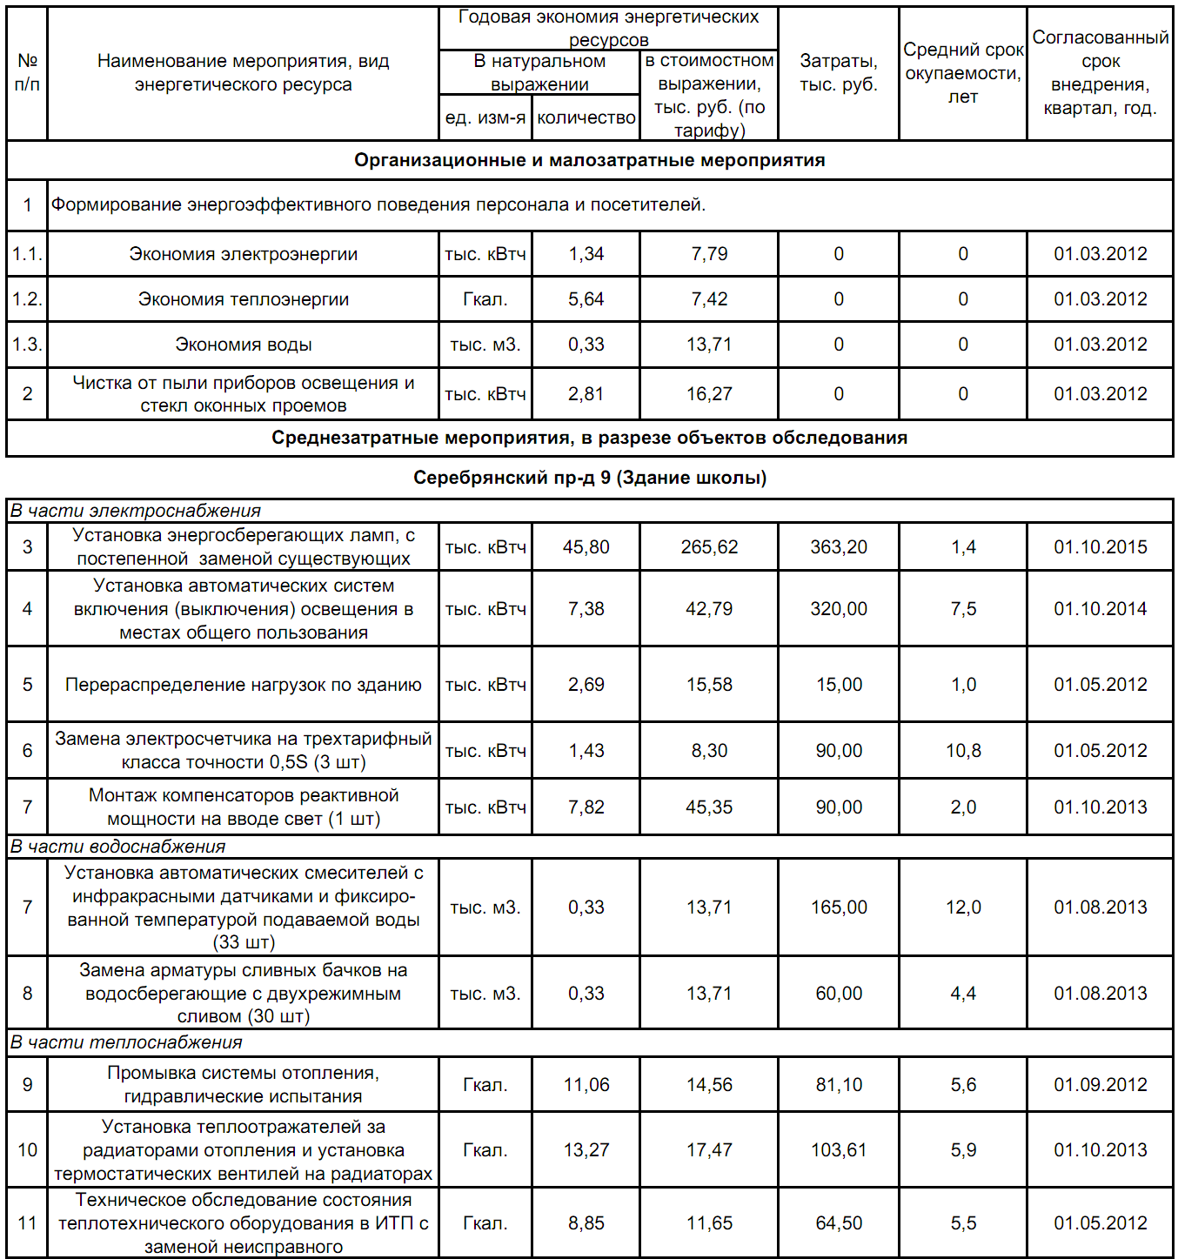

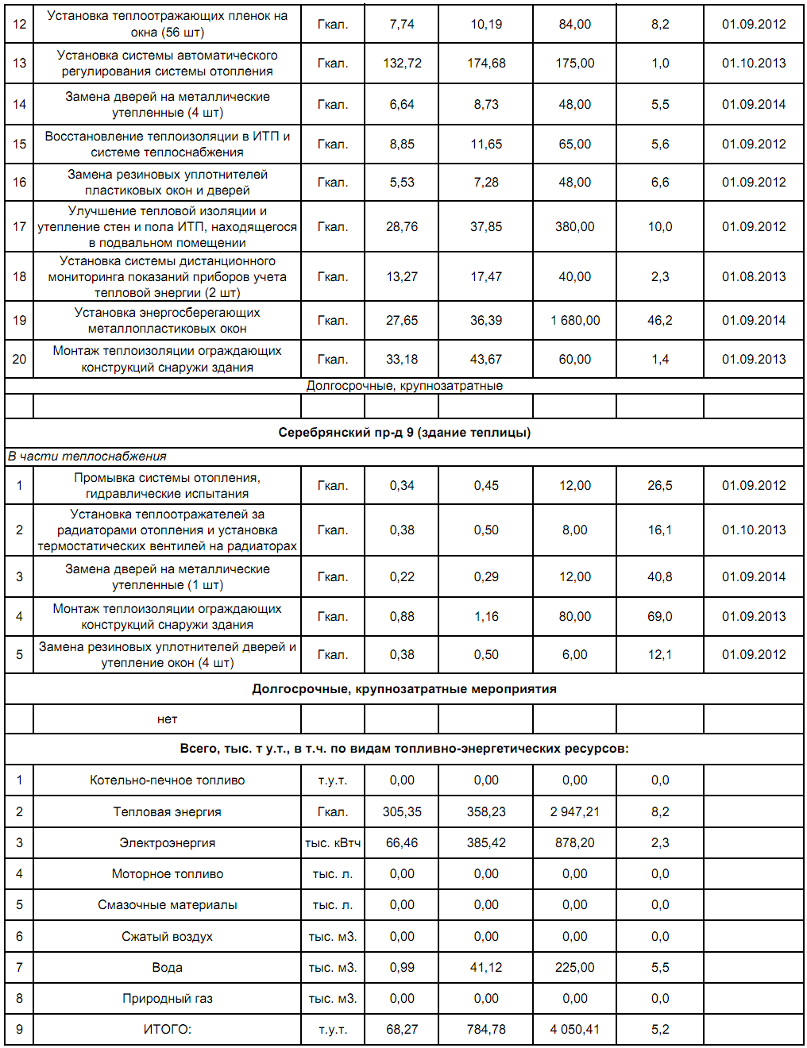

**7. Система управления и контроля реализации Программы**

Текущее управление реализацией Программы осуществляют следующие лица:

Директор МАОУ «СОШ № 41» г. Перми Родионова Капиталина Николаевна, комитет школы по энергоэффективности, заместитель директора по административно-хозяйственной части Кондратова Татьяна Ивановна

Ответственные лица контролируют:

- выполнение программных мероприятий,

- целевое и эффективное использование средств, направляемых на реализацию Программы,

- осуществляют управление ее исполнителями,

- готовят еже- месячные, - квартальные и ежегодные отчеты о реализации Программы,

- ежегодно осуществляют оценку достигнутых целей и эффективности реализации программы.

**8 Описание наиболее технически-сложных и энергоэффективных мероприятий по энергосбережению**

**8.1 Установка системы автоматического регулирования системы отопления здания объекта**

Предполагается установка системы автоматического регулирования системы отопления здания школы – 1 шт.

Стоимость мероприятия: 175,00 тыс. руб.

Срок внедрения мероприятия: до 01.10.2013 г.

Экономический эффект в натуральном выражении: 132,72 Гкал/год.

Экономический эффект в денежном выражении: 174,68 тыс. руб/год.

Срок окупаемости: 1 год.

В ходе обследования здания школы было выявлено, что система отопления здания работает неравномерно, одно крыло здания обогревается меньше, чем основная часть здания. Данная проблема связана с фактическим устройством системы отопления объекта, это расположение трубопроводов системы отопления, разводка по зданию, устройство стояковой системы.

Однако, данная проблема решается путем реконструкции существующей системы отопления здания (САР), и не является препятствием для установки системы автоматического регулирования потребления тепловой энергии.

При существующих параметрах теплоносителя (температура, расходы, давление) установка САР возможна, эффективна и будет иметь низкий срок окупаемости.

Описание мероприятия:

Система автоматического регулирования теплопотребления (САРТ)

Что дает автоматическое регулирование теплопотребления:

Экономия потребления тепловой энергии достигается за счет автоматического регулирования температуры теплоносителя в подающем трубопроводе отопления в зависимости от температуры наружного воздуха. Экономия наиболее заметна в теплые (переходные) периоды отопительного сезона и может достигать 30-50%. Комфорт: автоматическое регулирование позволяет поддерживать температуру в помещениях на заданном уровне.

В настоящее время регулирование в централизованной системе теплоснабжения осуществляется преимущественно посредством элеваторных узлов. Единственным достоинством данного вида регулирования является его невысокая стоимость.

Элеваторное регулирование чрезмерно зависимо от параметров теплоносителя. В случае, если параметры теплоносителя ниже расчетных, элеватор снижает и так зачастую недостаточный перепад давления, что приводит к плохому прогреву радиаторов отопления на удаленных от ИТП стояках. Элеваторный узел не предусматривает регулирования, поэтому в осенние и весенние периоды это приводит к значительному перетопу помещений, и, как следствие, к дополнительным финансовым затратам.

Функционирование системы автоматического регулирования

САРТ лишен недостатков элеваторных узлов смешения: регулирование производится полностью в автоматическом режиме, при правильном подборе оборудования узел работает практически независимо от перепада давления на вводе, а благодаря насосной циркуляции теплоноситель достигает даже крайних стояков и радиаторов с требуемыми параметрами. В административных зданиях возможна организация понижения температуры воздуха в помещениях в ночное время, выходные и праздничные дни, что даст дополнительную экономию.

Рисунок 8.1 Схема системы автоматического регулирования

**[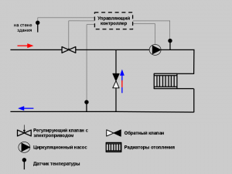](http://poverka-ekb.ru/wp-content/uploads/2011/06/%D0%A1%D1%85%D0%B5%D0%BC%D0%B0-%D0%A1%D0%90%D0%A0%D0%25A)**

Компоненты систем регулирования:

Контроллер - головной управляющий орган системы автоматизированного регулирования. Он связывает воедино весь комплекс приборов и устройств узла: в него стекаются данные о параметрах в системе и производится управление всеми исполнительными механизмами.

Регулирующий клапан - основной рабочий орган узла регулирования. Может быть двух- или трехходовым. Его задача регулировать расход теплоносителя в подающем трубопроводе в зависимости от температуры наружного воздуха.

Циркуляционный насос - обеспечивает циркуляцию теплоносителя в системе отопления, благодаря чему, даже удаленные стояки имеют достаточное снабжение теплом. На узлах рекомендуется установка сдвоенных насосов, обеспечивающих безотказную работу всего комплекса Одни из наиболее надежных марок насосов Grundfos (Дания) и Wilo (Германия).

Датчик температуры - измерительный прибор, предназначенный для измерения температуры теплоносителя в системе отопления и наружного воздуха. Функционирование основано на изменении сопротивления материалов чувствительного элемента датчика в зависимости от температуры среды. Предпочитаем использовать датчики КТСП-Н и ТСП-Н (ООО “Интэп” , Республика Беларусь), КТПТР и ТПТ (ЗАО “Термико”, г.Москва).

**8.2 Монтаж компенсатора реактивной мощности на силовом вводе системы электроснабжения на освещение**

Предполагается установка компенсатора реактивной мощности на силовом вводе системы электроснабжения на освещение – 1 шт.

Стоимость мероприятия: 90,00 тыс. руб.

Срок внедрения мероприятия: 01.10.2013 г.

Экономический эффект в натуральном выражении: 7,82 тыс. кВтч/г.

Экономический эффект в денежном выражении: 45,35 тыс. руб/г.

Срок окупаемости: 2 года.

Описание мероприятия:

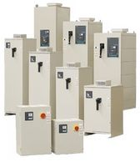Установки компенсации реактивной мощности КРМ-0,4 (аналог АКУ, УКМ)

Назначение:

Установки компенсации реактивной мощности КРМ-0,4 (аналог АКУ, УКМ) предназначены для повышения и поддержания на заданном уровне значения коэффициента мощности (cosφ) в электрических распределительных трехфазных сетях промышленных предприятий и других объектов. Установки КРМ-0,4 обеспечивают заданный cosφ в периоды максимальных и минимальных нагрузок, а также исключают режим генерации реактивной мощности.

Таблица 8.1 Технические характеристики установок КРМ-0,4 (АКУ, УКМ)

|  |  |
| --- | --- |
| Номинальное напряжение, кВ | 0,4...0,525 |
| Номинальная мощность, кВАр | 50…1100 |
| Шаг регулирования, кВАр | 3,25…200 |
| Максимальное рабочее напряжение, кВ | 0,44…0,58 |
| Частота, Гц | 50 (60) |
| Перегрузка по току | 1,3 In |
| Перегрузка по напряжению | 1,1…3 Un |
| Пробивное напряжение, В | 690 |
| Устройства переключения | контакторы |
| Общие тепловые потери | ~2Вт/кВАр |
| Исполнение | навесное/напольное |
| Степень защиты | IP 30, IP 54 |

Таблица 8.2 Параметры конденсаторных установок

|  |  |  |  |  |  |  |
| --- | --- | --- | --- | --- | --- | --- |
| Наименование | Мощность, кВАр | Мощность  ступени, кВАр | Габариты, мм | Вес, кг | Ввод силового  кабеля | Степень защиты |
| КРМ 0,4-100-12,5 | 100 | 12,5 | 420х380х990 | 54 | сверху | IP30 |
| КРМ 0,4-100-12,5 | 100 | 12,5 | 600х400х1300 | 54 | снизу | IP54 |
| КРМ 0,4-150-12,5 | 150 | 12,5 | 420х380х1210 | 69 | сверху | IP30 |
| КРМ 0,4-150-12,5 | 150 | 12,5 | 600х400х1500 | 69 | снизу | IP54 |
| КРМ 0,4-200-25 | 200 | 25 | 420х380х1430 | 93 | сверху | IP30 |
| КРМ 0,4-200-25 | 200 | 25 | 600х400х1700 | 93 | снизу | IP54 |
| КРМ 0,4-300-25 | 300 | 25 | 500х500х2000 | 205 | снизу | IP30 |
| КРМ 0,4-400-25 | 400 | 25 | 500х500х2000 | 260 | снизу | IP30 |
| КРМ 0,4-550-50 | 550 | 50 | 600х625х1815 | 360 | сверху | IP30 |
| КРМ 0,4-550-50 | 550 | 50 | 600х600х2185 | 360 | снизу | IP40 |
| КРМ 0,4-550-50 | 550 | 50 | 600х600х2100 | 360 | снизу | IP54 |
| КРМ 0,4-615-56 | 615 | 56 | 1200х625х1565 | 520 | сверху | IP30 |
| КРМ 0,4-615-56 | 615 | 56 | 1200х600х2185 | 520 | снизу | IP40 |
| КРМ 0,4-615-56 | 615 | 56 | 1200х600х2100 | 520 | снизу | IP54 |
| КРМ 0,4-755-69 | 755 | 69 | 1200х625х1565 | 580 | сверху | IP30 |
| КРМ 0,4-755-69 | 755 | 69 | 1200х600х2185 | 580 | снизу | IP40 |
| КРМ 0,4-755-69 | 755 | 69 | 1200х600х2100 | 580 | снизу | IP54 |
| КРМ 0,4-825-75 | 825 | 75 | 1200х625х1565 | 600 | сверху | IP30 |
| КРМ 0,4-825-75 | 825 | 75 | 1200х600х2185 | 600 | снизу | IP40 |
| КРМ 0,4-825-75 | 825 | 75 | 1200х600х2100 | 600 | снизу | IP54 |
| КРМ 0,4-960-87,5 | 960 | 87,5 | 1200х625х1815 | 680 | сверху | IP30 |
| КРМ 0,4-960-87,5 | 960 | 87,5 | 1200х600х2185 | 680 | снизу | IP40 |
| КРМ 0,4-960-87,5 | 960 | 87,5 | 1200х600х2100 | 680 | снизу | IP54 |
| КРМ 0,4-1100-87,5 | 1100 | 100 | 1200х625х1815 | 680 | сверху | IP30 |
| КРМ 0,4-1100-87,5 | 1100 | 100 | 1200х600х2185 | 680 | снизу | IP40 |
| КРМ 0,4-1100-87,5 | 1100 | 100 | 1200х600х2100 | 680 | снизу | IP54 |

Установка представляет собой шкаф, окрашенный краской с эпоксидным порошком. В шкафу устанавливаются: выключатель-разъединитель, модульные конденсаторные батареи, контакторы и предохранители. На лицевой панели шкафа размещаются: регулятор реактивной мощности и ручка выключателя. Степень защиты по ГОСТ 14254-96 - не ниже IP30. Для работы регулируемой установки требуется внешний трансформатор тока. Параметры трансформатора тока выбираются заказчиком исходя из максимального тока, протекающего по кабелю в точке измерения (внешний трансформатор тока в комплект установки не входит). Установки КРМ мощностью от 100 до 200 кВАр монтируются в напольных шкафах, имеющих на задней стенке крепления для настенного расположения. Установки мощностью свыше 200 кВАр - в напольных шкафах. Все установки снабжены встроенным вентилятором.